永吉县信访局温馨提示：
加强疫情防控 倡导网上信访

为深入贯彻落实中央关于新型冠状病毒感染的肺炎疫情防控工作有关部署，保护人民群众生命健康安全，避免人群交叉感染，共同做好疫情防控，永吉县信访局大力倡导通过网络、信件、电话等非接触方式反映信访问题。
一、网络反映信访问题方式
（一）可通过电脑上网反映
步骤一：登录吉林省信访局门户网站（http://xfj.jl.gov.cn/），点击“网上信访”。
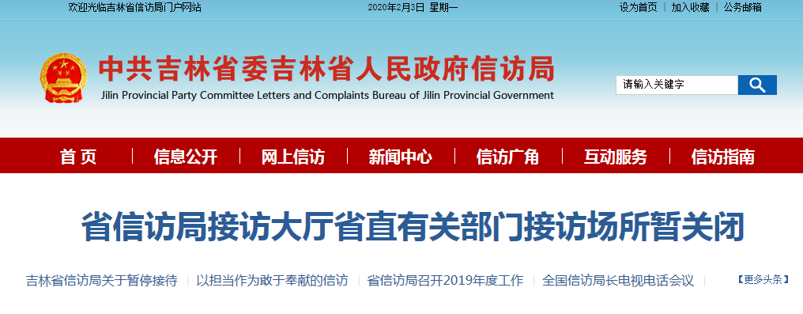
步骤二：新用户先申请注册，按要求填写信息；已注册用户输入用户名、密码直接登录。
步骤三：登陆后选择进入吉林市网上投诉服务平台。

步骤四：选择“网上投诉”。
步骤五：填写相关内容，并点击提交。
（二）可通过微信公众号反映
步骤一：在微信搜索公众号“吉林信访”，点击“网上信访”。
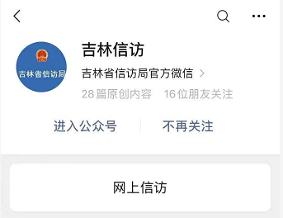
步骤二：点击网上投诉。
步骤三：新用户先申请注册，按要求填写信息；已注册用户输入用户名、密码直接登录（与投诉平台登录方式相同）。
步骤四：填写相关内容，并点击提交。
（三）可通过手机APP反映


步骤一：登录吉林省信访局门户网站首页，扫描“手机信访APP”二维码，下载“手机信访”APP。

步骤二：进入APP注册并登陆后，可通过“网上投诉”反映问题（按提示操作）。
二、来信反映信访问题方式
来信地址： 吉林市永吉县永吉大街435号
收信人：永吉县信访局信息中心
邮编：132200
三、电话反映信访问题方式
来访电话：64239354 64239959

信息员：孙伟强
永吉县信访局
2020年2月5日

